Fecha: 29 de junio de 2015
Boletín de prensa Nº 1362

RUEDA DE PRENSA EMAS PREMIO NACIONAL ANDESCO

La Empresa Metropolitana de Aseo EMAS Pasto, invita a los medios de comunicación a la rueda de prensa que se llevará a cabo hoy martes 30 de junio a partir de las 10:00 de la mañana en las instalaciones de la entidad ubicadas en la carrera 24 Nº 23 – 51, para dar a conocer el logro obtenido por la organización en la décima versión del premio Andesco en Responsabilidad Social Empresarial, entregado en la ciudad de Cartagena.

EMAS GANADOR DEL PREMIO ANDESCO A RESPONSABILIDAD SOCIAL EMPRESARIAL

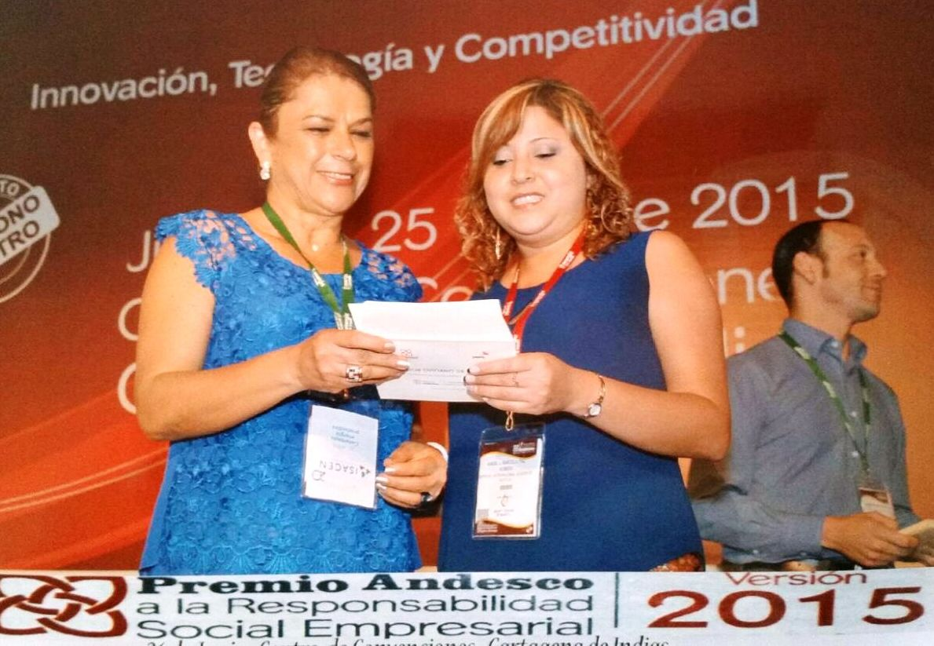

Como un reconocimiento a las Empresas de Servicios Públicos del país, la Asociación Nacional de Empresas de Servicios Públicos y Comunicaciones (Andesco) premia a las organizaciones por el esfuerzo que vienen adelantando en torno a la Responsabilidad Social Empresarial, conjugando aspectos ambientales, sociales y económicos, inherentes al desarrollo sostenible.

Para la décima versión del Premio Andesco a la RSE 2015, la empresa ganadora en la categoría de “Servicios Públicos y Comunicaciones”, evaluado en la metodología del Mejor Entorno Laboral, es EMAS PASTO después de competir con 148 empresas postuladas a nivel nacional.

El galardón lo recibió la gerente general de EMAS Ángela Paz Romero, en el marco del 17º Congreso Nacional e Internacional Andesco de Servicios Públicos, TIC y TV, llevado a cabo en el Centro de Convenciones Cartagena de Indias donde se premió a EMAS como una empresa que construye una Colombia más competitiva gracias a su efectiva gestión de Responsabilidad Social Empresarial.
La gerente Ángela Paz, agradeció el esfuerzo de toda la compañía para lograr obtener el primer premio de Responsabilidad Social Empresarial que ha conseguido el GRUPO SALA.

Andesco es una entidad que representa los intereses de las empresas afiliadas de servicios públicos domiciliarios, sus actividades complementarias e inherentes y de Tecnologías de la Información, Comunicacion y Televisión.

JONGOVITO CELEBRÓ SU TRADICIONAL FIESTA DE LAS ‘GUAGUAS DE PAN’

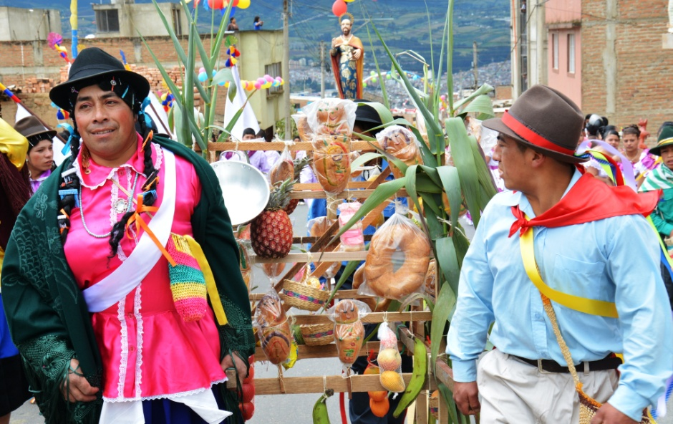

Con manifestaciones de carácter religioso, artístico y cultural, cada año en el corregimiento de Jongovito, que se encuentra ubicado a 4 kilómetros de Pasto, se cumple con la tradicional fiesta de las ‘Guaguas de Pan’ en honor a San Pedro y San Pablo. La costumbre que proviene de los asentamientos indígenas del sector, se realiza como un acto de agradecimiento por la abundancia en sus cosechas.

La celebración en la Plaza Central del corregimiento se convirtió en el escenario propicio para instalar los castillos donde se ubicaron las ‘Guaguas de Pan’, panes en forma humana elaborada a base de harina, que estuvieron acompañados de frutas, verduras, elementos de cocina, dulce, entre otros productos.

“Armar el castillo es una oportunidad para ratificar mi fe y agradecer a Dios por sus bendiciones en las cosechas, esta es una tradición infundida desde la niñez, razón por la cual se ha mantenido en el tiempo. Es un encuentro que no sólo abarca los castillos sino una serie de expresiones religiosas y artísticas entre los que se encuentran las comparsas que hoy son lideradas por la juventud”, expresó Alfonso Montaño, habitante del sector quien con 78 años, tiene 60 años de experiencia como castillero.

La corregidora de Jongovito, Francy Criollo, aseguró que la tradición se ha fortalecido con el tiempo gracias al compromiso de la comunidad que se encarga de transmitirla de generación en generación. “Es una festividad que cada año acoge a más visitantes quienes tienen la oportunidad de disfrutar de toda la programación que se dispone y que es posible gracias al apoyo de la Subsecretaría de Turismo y las Secretarias de Cultura y Agricultura en lo concerniente a la organización y logística de las fiestas”.

Contacto: Subsecretaria de Turismo, Adriana Solarte López. Celular: 3006749825

ASOCIACIONES EXPONEN SUS PRODUCTOS EN PRIMER EVENTO AGROCOMERCIAL DE JAMONDINO

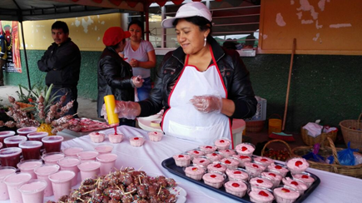

La Alcaldía de Pasto realizó el ‘Primer Evento Agrocomercial y Gastronómico’ en el corregimiento de Jamondino, con el objeto de visibilizar el trabajo asociativo y fortalecer el componente de productividad mediante la comercialización directa de alimentos y trabajos artesanales, así lo manifestó la Subsecretaria de Desarrollo Agropecuario, Liliana Insuasty Bravo.

Los expositores de artesanías, así como de todo tipo de alimentos, se mostraron complacidos por la jornada. Maura Jojoa, declaró: “queremos agradecer a la Alcaldía de Pasto por darnos la oportunidad de dar a conocer nuestros productos y la asistencia técnica en la parte agroindustrial; ya procesamos nuestros productos, tenemos mermelada y yogurt y aquí podemos impulsarlos ante la comunidad”.

Luis Díaz, productor de mora de castilla indicó que el acompañamiento de los ingenieros agrónomos de la Secretaría de Agricultura es fundamental en el proceso, “sin la asistencia de ellos no podríamos sacar un producto de calidad, esta es una oportunidad para buscar nuevos compradores”.

Maritza Jojoa artesana de Jamondino, expresó “el trabajo para esta ocasión son las muñecas típicas: las ñapangas, en botellas recicladas, también tenemos tejidos, con la intención de destacar nuestra identidad y cultura; aquí participamos personas de todas las edades, en especial adultos mayores que invierten sus pagos en la compra de materiales para incrementar sus ingresos”.

Por ser la primera vez que se realiza en Jamondino la actividad, se contó con la participación de asociaciones y artesanos de diferentes corregimientos para motivar a residentes y productores. “Hemos ofrecido un espacio a los pequeños productores a fin de minimizar la cadena de intermediación y que a la vez puedan ofrecer sus productos tanto en fresco como preparados, es una buena oportunidad para que ellos den a conocer el trabajo que realizan”, puntualizó la funcionaria.

A la jornada se vinculó la Caravana de Cultura Ciudadana de la Secretaría de Cultura, con quienes se ha articulado esta iniciativa para reforzar no sólo el emprendimiento, sino también el buen comportamiento que facilita la sana convivencia en cada sector del municipio.

Los eventos continuarán y se espera realizar la primera kermes agroalimentaria que se llevará a cabo a través del programa de Agricultura Urbana en una institución educativa. “Estamos invitando a la comunidad para que se vincule a este tipo de eventos porque estamos comprando de manera directa”, precisó la subsecretaria.

Contacto: Subsecretaria de Desarrollo Agropecuario, Ruth Liliana Insuasty Bravo. Celular: 3128917130

COMUNIDAD Y ALCALDÍA REALIZAN ACCIONES AMBIENTALES EN PUNTOS CRÍTICOS

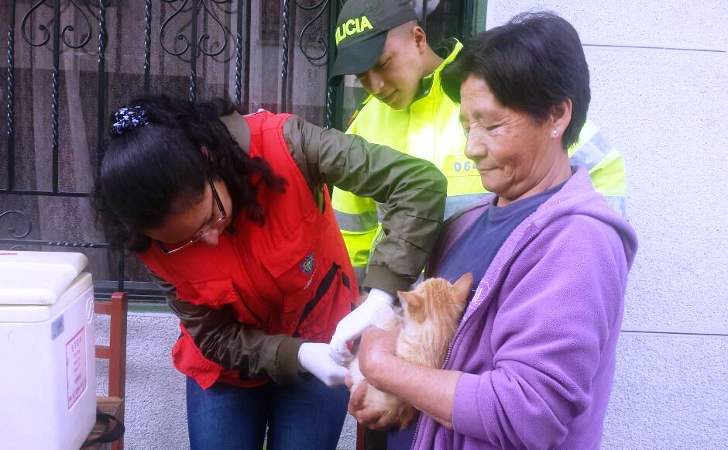

La Secretaría de Gestión Ambiental adelanta campañas de sensibilización en comunas y corregimientos para crear conciencia sobre los recursos naturales, cuidado y protección de los animales, así como el manejo de residuos sólidos. En esta oportunidad los profesionales se trasladaron al barrio Venecia, informó Marcela Quenán coordinadora de Educación Ambiental.

Ixel Ordóñez del Comité de Cultura del barrio Venecia, justificó la importancia de las jornadas para que los vecinos tengan sentido de pertenencia. “Nuestro principal problema con algunos lugareños, es que sacan basuras o escombros en lugares y tiempos no autorizados, de igual modo, llevan a pasear a sus mascotas sin las normas requeridas y no limpian las fecas, ocasionando que el barrio se llene de moscos y roedores y tenga mal aspecto. La invitación es afianzar los lazos con las dependencias de la Administración Local para realizar estas acciones educativas que embellecen la ciudad y generan conciencia colectiva”.

En el evento se vacunaron mascotas contra la rabia y se les suministró desparasitantes y vitaminas, al mismo tiempo que se estimuló a los habitantes sobre el cuidado de las mascotas y su tenencia al interior de los hogares.

Segundo Vicente Martínez presidente de la JAC del barrio Venecia agradeció a la Secretaría de Gestión Ambiental por las acciones que adelantan en los barrios. “Los moradores están tomando conciencia, hoy ha sido un día de fiesta en Venecia con la Alcaldía de Pasto junto a la Policía Nacional que también ayuda en la seguridad de la localidad”.

Contacto: Secretaria de Gestión Ambiental, Natalia Rodríguez Ramírez. Celular: 3004690363

MÁS DE 50 EVENTOS CULTURALES Y ARTÍSTICOS SE REALIZARON EN ONOMÁSTICO 2015

Dentro de la programación llevada a cabo durante todo el mes de junio por parte de la Alcaldía de Pasto para la celebración del Onomástico a San Juan de Pasto 2015, “se realizaron más de 50 eventos culturales y artísticos tales como: lanzamiento de libros, exposiciones de arte, feria del arte, caravanas de cultura ciudadana, conciertos de música para público infantil y adulto, Concurso Internacional de Tríos, celebración del Inti Raymi, modelado en arcilla, fiesta a San Juan Bautista, pintura de murales, poesía, danza, teatro, eventos deportivos, congreso de movilidad; entre otros”, precisó María Paula Chavarriaga Rosero, la Secretaria de Cultura.

La funcionaria entregó un balance positivo y agradeció a toda la ciudadanía por participar en gran número, a cada una de estas actividades y por el buen comportamiento. “Esto nos compromete a seguir trabajando por el desarrollo cultural de la ciudad. Durante la programación, no se presentó ninguna alteración en el orden público”, aseguró la secretaria de Cultura quien reconoció el trabajo y dedicación de los actores involucrados dentro de la ejecución de las actividades.

Contacto: Secretaria de Cultura, María Paula Chavarriaga R. Celular: 3006196374

Pasto Transformación Productiva

Oficina de Comunicación Social
Alcaldía de Pasto

